Тема: Техника мягкого приземления.
Цель: Учить учащихся мягко приземляться после прыжка.
Задачи урока.
1.Учить учащихся мягко приземляться после прыжка, формировать знания о своём организме, совершенствовать функции организма.
2. Корректировать внимание, память
3. Развивать и укреплять свод стопы, координацию движений.
4.Воспитывать и формировать бережное отношение к своему здоровью.
5. Формировать интерес и потребность к систематическим занятиям.

Оборудование: Гимнастические скамейки, гимнастические скакалки по количеству учащихся, пружинки по количеству учащихся, длинная скакалка/
Этапы урока | Действия учителя | Действия учащихся | примечание
Организационный. | Построение учащихся.  Приветствие.  Рассказ о задачах работы на уроке.  Создать целеустремленность работы учащихся/  «Внимание сегодня на уроке мы повторим и изучим новый материал о суставном связочном аппарате, который важен при повседневной жизни. Если он слабый, то может произойти травма вывих сустава, разрыв связок, при слабом голеностопном суставе может возникнуть плоскостопие, которое скажется на вашем позвоночнике. Повторим мягкое приземление после прыжка, в котором большую роль играет сила связок и мышц голеностопного сустава. Кто умеет мягко приземляться, тот сохраняет свои внутренние органы от сотрясения и позвоночник от сдавливания.  «Вы все каждый день видите машины. Когда они ездят и по ухабинам, благодаря имеющимся пружинам, которые сжимаются и тотчас автоматически разгибаются машины ездят мягко и вы находясь в них не трясетесь на ухабинах. Машина сохраняет свои части.  Ответьте пожалуйста- «Если бы не было таких пружин, то, что бы случилось с машиной?»  «Для того, чтобы человек имел здоровые суставы, необходимо их беречь. Сегодня мы продолжим работу над укреплением связочного аппарата суставов и правильной техникой мягкого приземления после прыжка. А прыгать и приземляться нам приходится постоянно.  Когда сходим с транспортной подножки, играем и на улице и спрыгиваем с горки, дома залезли на стул и необходимо с него спрыгнуть на уроке физкультуры, выполняя разные прыжки и т.д.  Даже при ходьбе можно прислушаться и понять, кто из людей идёт правильно, легко мягонько наступая, пружиня ногу, а у кого походка неправильная тяжелая.  Для того чтобы правильно ходить и правильно мягко приземляться после любого прыжка или спрыгивания необходимо правильно пользоваться своими суставами. Вместо пружин у человека суставы.  Посмотрите и попробуйте сами сжать пружинку и отпустить, она моментально быстро выпрямится. Ребятам раздаются пружинки. | Построение. Приветствие  Ответ- Машина бы стала греметь и развалилась.  Учащиеся их сжимают и наблюдают как они сами быстро выпрямляются, когда их отпускают. | Приложение№1  Приложение №2  Приложение№3  Приложение №4
Подготовительный этап | Нам необходимо подготовить суставы и организм к основной работе и сейчас мы с вами сделаем упражнения на суставы. Когда будем танцевать танец «Кадриль». Звучит музыка русской пляски «Кадриль».  Наблюдать за правильной постановкой стопы, носочек вытянут, за правильной осанкой. | Учащиеся делают разминку суставов в танце русской пляски «Кадриль»
Восстановление дыхания. | Выполним упражнение на восстановление дыхания. | Выполняют упражнения на дыхание. | Приложение №5
Проверка уровня базовых знаний и умения применять приобретённые знания на практике. | Давайте повторим упражнения, которые нас подводят к правильному, мягкому приземлению.  После прыжка приземлитесь до упора присев, а потом до приседа.  Постарайтесь как можно глубже присесть после прыжка и вспомните, как пружинка быстро выпрямлялась, когда вы её сжимали и тоже быстро выпрямитесь. | Вспоминают как повела себя пружина, когда её сжали и отпустили.  Ответ – «Пружина когда её сжали и отпустили быстро выпрямилась.  Учащиеся прыгают приседают и быстро выпрямляются. | Приложение №6
Игровая деятельность;  создание положительных эмоциональных ситуаций;  работа в парах. | Подводящие упражнения.  - И.п. присед выпрыгнуть вверх и вернуться в и.п.  - Взявшись по парам за руки, лицом к друг другу- прыжки на месте в полуприсед и присед опираясь (поочередно) на руки партнера  3.То же одновременно.  4.То же без опоры руками. После приземления принять полу присед или присед и сразу выпрямиться.  5.Соревнование на бесшумное приземление при соскоке с гимнастической скамейки.  6.Перепрыгивание через веревочку (прямой прыжок бесшумно). | Учащиеся выполняют задания учителя. | Приложение№7  Приложение №8
Мобилизация усилий учащихся на преодоление трудностей.  Актуализировать знания учащихся.  Формирование учебно-познавательных, информационных, коммуникативных компетенций и компетенций личностного самосовершенствования. | Выполняем упражнения с длинной скакалкой (9м.).  - Пробежать через вращающаяся скакалку.  - Пробежать по 2 человека взявшись за руки.  3.Пробежать по 3-4 человека взявшись за руки.  4.Вбежать прыгнуть через вращающаяся скакалку и выбежать из неё.  5.То же, но выполнить 2-3 прыжка.  6.То же по 2 человека.  7.То же по 3 и более человек.  Если вы пробежите всем классом и не коснетесь скакалки, вы победители.  Упражнения с короткой скакалкой; прыжки через короткую скакалку с продвижением вперед, прыжки с одной ноги на другую, прыжки на двух ногах, прыжки в полу приседе, прыжки вдвоем с одной скакалкой, два прыжка на левой, два прыжка на правой, прыжки в петлю ( на 3-4 прыжок скрещивание рук). | Учащиеся выполняют задания учителя. | Приложение№9
Обобщить результаты совместной деятельности всех участников образовательного процесса.  Оценить достигнутый результат и каждого деятельность. | 1.Прыжки через длинную скакалку, прыгая через короткую. (В длинную вращающаяся скакалку забегает ученик держа в руках короткую скакалку, прыгая через длинную скакалку, он начинает крутить короткую и прыгает одновременно через две скакалки).  2. Прыжки, через длинную скакалку, прыгая на мяче попрыгунчики, держась за рожки мяча.  3.Прыжки через длинную скакалку в руках мяч, который бьёт о пол на каждый прыжок.  4.То же забегая вдвоём.  5.Прыгая через длинную скакалку вдвоём, перекидывают мяч друг другу.  6.Забегает во вращающаяся длинную скакалку один, затем второй, третий и т.д. | Учащиеся выполняют задания учителя. | Приложение №10
Восстановить организм | Поиграем в игру «Товарищ командир».  Когда я даю команду со словами «Товарищ командир», вы её выполняете, без слов «Товарищ командир» не выполняете.  Например – «Товарищ командир, руки на пояс»- выполняете.  - «Руки на пояс»- не выполняете. Кто нарушает правила штрафное очко.  Выигрывает тот у кого меньше штрафных очков. | Учащиеся играют в игру «Товарищ командир». | Приложение№11

Приложения
№1 Скелет
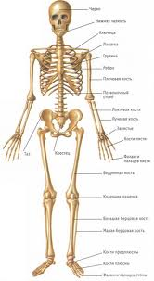 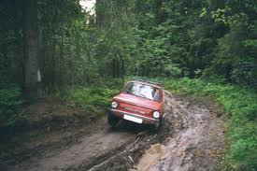 №2Машина на ухабах

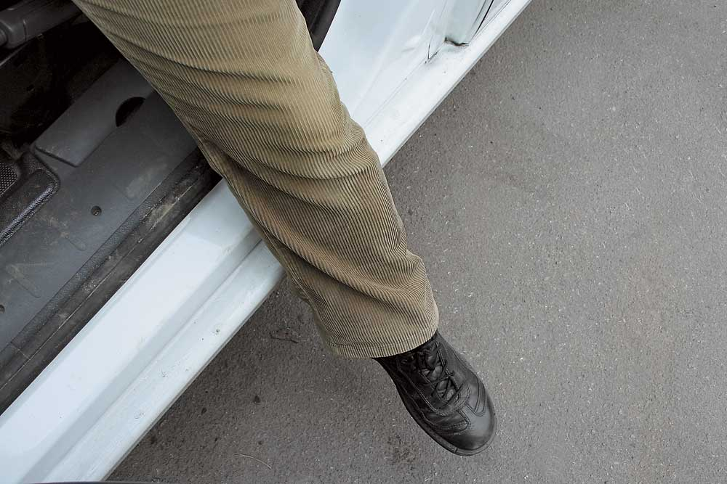№3 Транспорт и выход из него 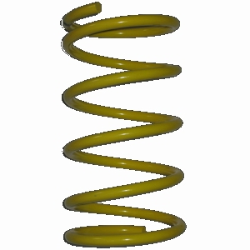№4Пружина

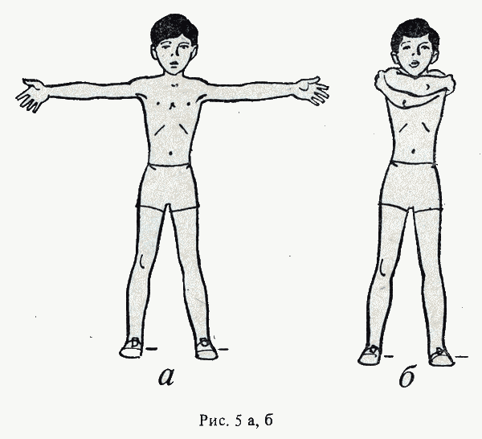 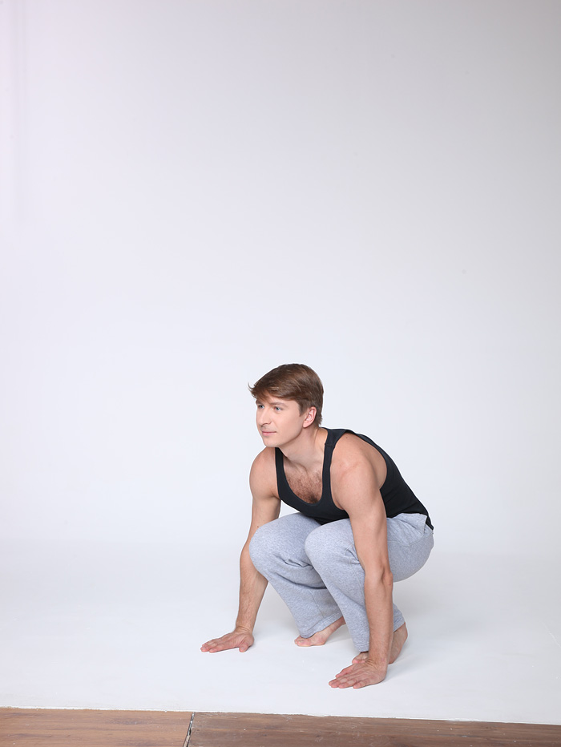№6 Упор присев
№5Дыхательная гимнастика :
а)Вдох , б) Выдох.

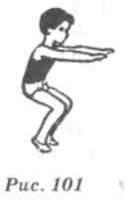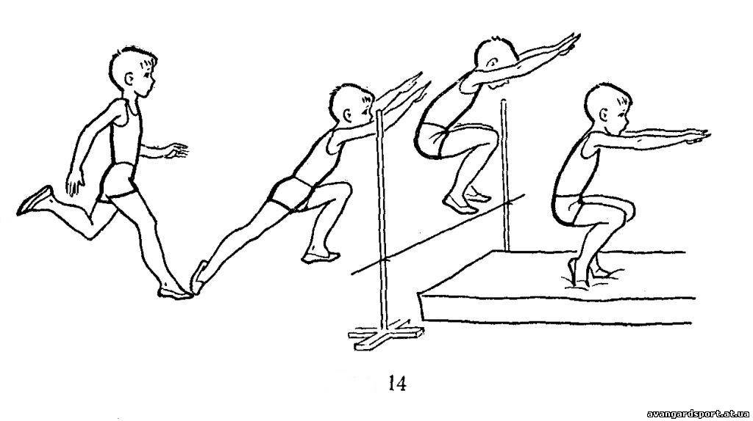№8 Прыжки через веревочку

№7Прыжки с гимнастической скамейки- приземление

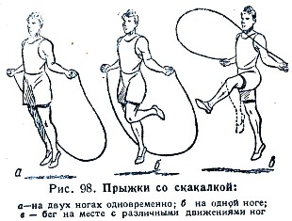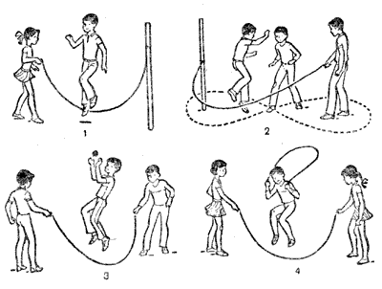 Приложение№11

Приложение №10

